

**ÍNDICE**

**PALETA DE COLORES Y LOGOS** **4**

**TIPOGRAFÍA** **5**

**ELEMENTOS GRÁFICOS** **5**

**ESTRUCTURA DE LA PÁGINA WEB** **6**

# **PALETA DE COLORES Y LOGOS**

**PALETA DE COLORES**

Voy a usar esta paleta de colores, he evitado poner mucho colorido a la página, ya que si cualquier persona daltónica entre a la página web pueda verla sin que se distorsione los colores.

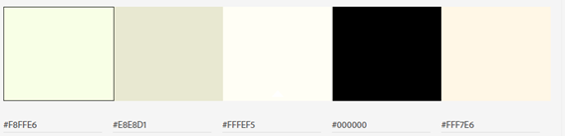

**LOGO SIN ESLOGAN**



Las dimensiones del logo aun no las tengo decididas

**ESLOGAN**

He elegido el eslogan “SIMPLEMENTE **DELICIOSO**” poniendo la parte de simplemente con un tamaño de letra más pequeño que el delicioso, que está más resaltado con la negrita y con un punto más de tamaño de letra.

# TIPOGRAFÍA

He utilizado el tipo de letra Arial, Helvética para todo el contenido que hallaremos en la web. Los 2 tipos de letra se encuentran preinstalados en cualquier ordenador que tenga Windows o UNIX. En los ordenadores que no tengan instalado el tipo de letra Arial, mostrará la Helvetica y si no, al contrario.

# ELEMENTOS GRÁFICOS

Quiero introducir una opción para poder seleccionar el idioma.

 Las redes sociales donde la gente puede seguirnos.

 Una barra de búsqueda en la sección de carta

 Un paginador en la sección de carta

 Una flecha que pasa las imágenes hacia detrás

 Una flecha que pasa las imágenes hacia delante

 Un botón para enviar el formulario cuando este acabado.

# **ESTRUCTURA DE LA PÁGINA WEB**

**PÁGINA DE INICIO**

Esta primera página de inicio muestra información sobre nuestra empresa, como es un mockup aun no tengo decidido que poner. Tenemos una barra de navegación en la cabecera y el footer también sirve para ir a cada una de las páginas.

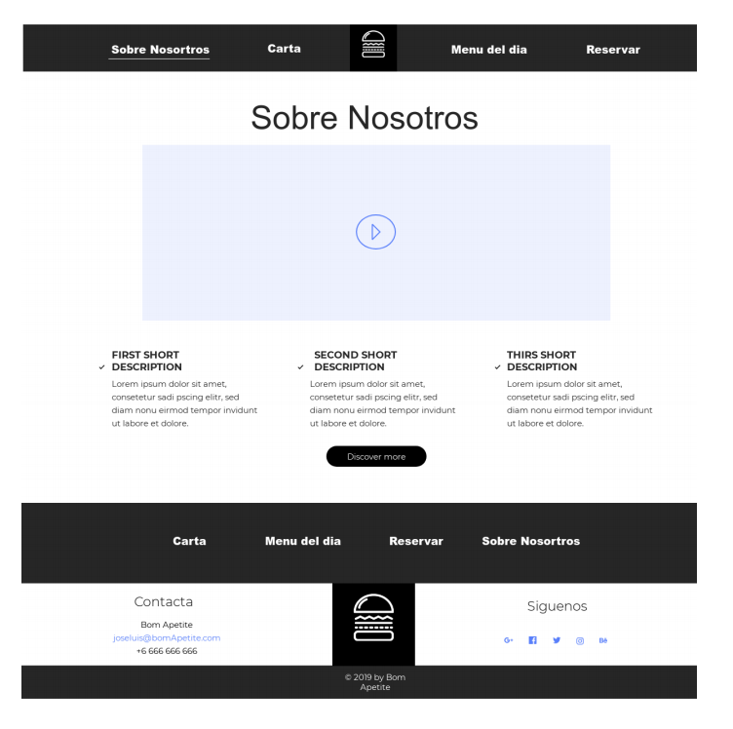

**PÁGINA DE CARTA**

Esta página mostraremos todas las hamburguesas que tenemos disponibles, asi como tambien pondremos sus ingredientes, una foto para que la gente pueda verlas y que le entre por los ojos y una breve descripción cuando pases por encima de las fotos

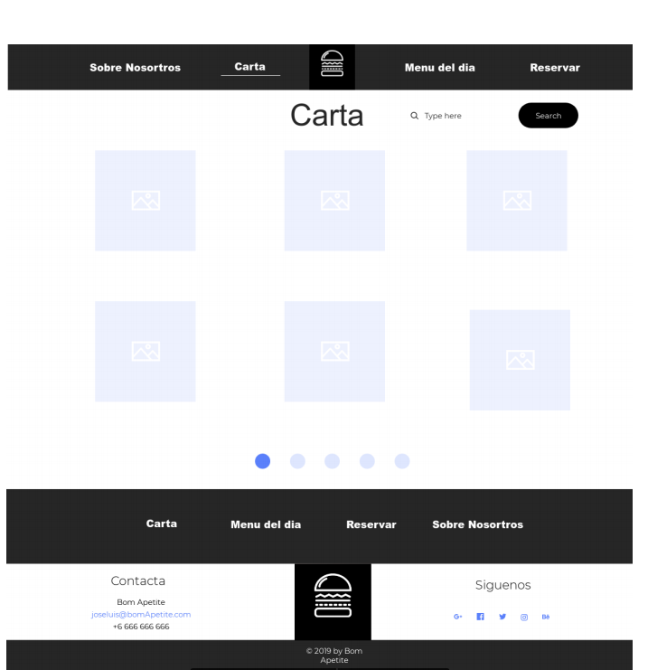

**PÁGINA DE MENÚ DEL DÍA**

En esta tercera página encontraremos una galería de imágenes que irán pasando cada cierto tiempo con los componentes del menú del día. Tienes 2 flechas para ir pasando hacia delante o hacia detrás.

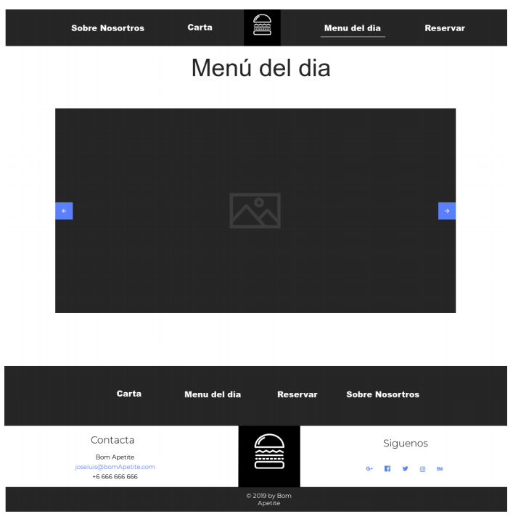

**PÁGINA DE RESERVAR**

En esta 4 pestaña nos encontraremos la opción de reservar sitio, con un pequeño formulario. Añadire la opción de que si pinchas en el logo te lleve a otra página donde esté el mapa de como llegar

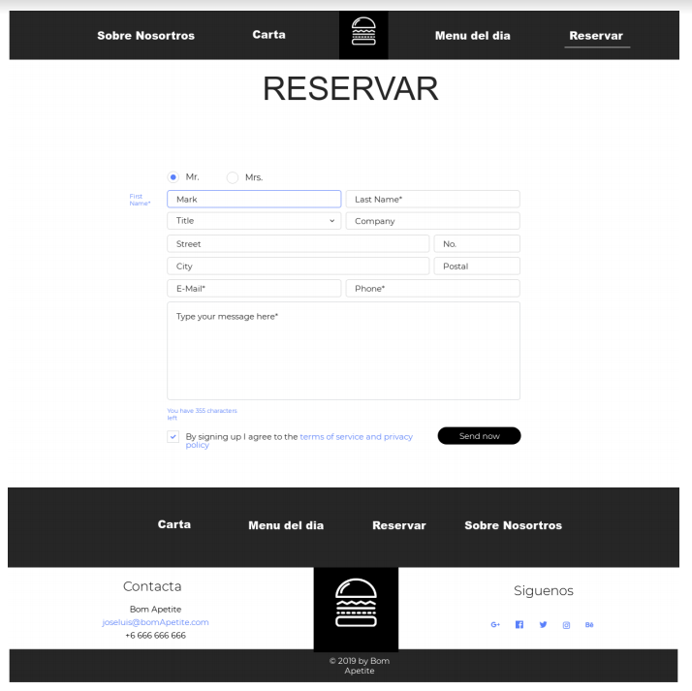

La página web va a tener una estructura lineal, habrá unas pestañas principales, y dentro de las principales estará el contenido de dicha pestaña. Ire completando la guía de estilos a medida que avance en el proyecto